Attività prevista per: martedì 12 maggio
Classe prima
Inglese:
ASCOLTA, SEGUI E RIPETI (ALMENO TRE VOLTE, COME FACEVAMO IN CLASSE):
LE STAGIONI DELL’ANNO: https://youtu.be/dKzths2wm2k

- SEASONS
COPIA SUL QUADERNO LE STAGIONI DELL’ANNO E DISEGNA:
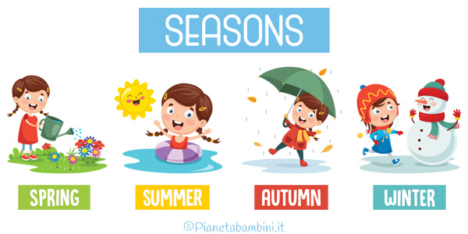
SPRING: PRIMAVERA
SUMMER: ESTATE
AUTUMN: AUTUNNO
WINTER: INVERNO
COMPLETA: VEDI ALLEGATO1(SE NON PUOI STAMPARE, COPIA LE SCHEDE SUL QUADERNO).

• COMPLETA:
SPRING | S_RING | SPR_NG | S__________
SUMMER | S_MMER | SU__ER | S_________
AUTUMN | A_TUMN | AUTU_N | A______________
WINTER | W_NTER | WINT_ER | W_____________

GUARDA DI NUOVO IL VIDEO DELLE STAGIONI DELL’ANNO.

